#### 仪表指示灯

仪表指示灯通常有灯光类指示灯、故障类指示灯、警示类指示灯、功能类指示灯等。

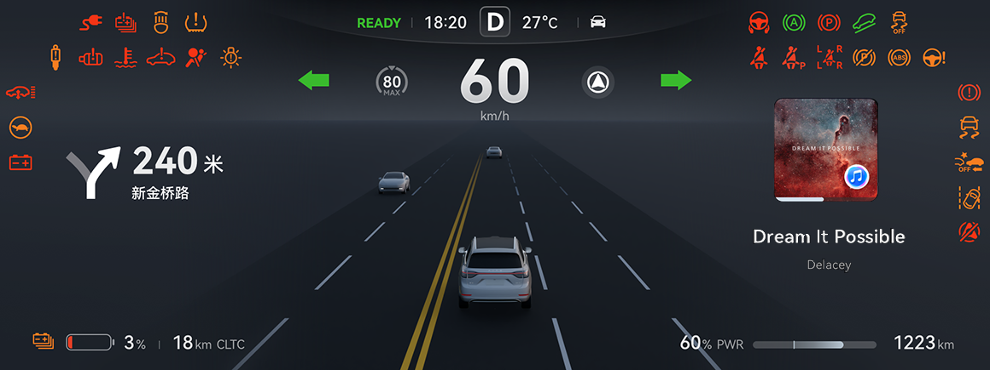

\*画面仅供参考，请以产品实际为准

|  |  |
| --- | --- |
| **图标** | **说明** |
|  | 主驾安全带未系指示灯：此灯点亮，表示驾驶员安全带未系。此灯点亮的同时会伴随提示音，以提醒驾驶员及时系好安全带。 |
|  | 副驾安全带未系指示灯：此灯点亮，表示前排乘客安全带未系。此灯点亮的同时会伴随提示音，以提醒前排乘客及时系好安全带。 |
|  | 后排安全带未系指示灯：此灯点亮，表示后排有乘客安全带未系（上方 L 表示第二排左，上方 R 表示第二排右，下方 L 表示第三排左，下方 R 表示第三排右），驾驶员应及时提醒后排乘客系好安全带。 |
|  | 安全气囊指示灯：启动车辆时，此灯短暂闪烁后熄灭，这属于正常情况，表示安全气囊系统完成自检；若此灯持续点亮，表示安全气囊存在故障，请将车辆停放至安全位置并联系 AITO 用户中心。 |
|  | 电子驻车指示灯：此灯闪烁，表示电子驻车功能正在工作中，若车辆处于坡道，请勿松开制动踏板，以免造成溜车风险，待指示灯长亮后再松开制动踏板；此灯点亮，表示电子驻车完成工作。 |
|  | 冷却液温度高指示灯：此灯点亮，表示车辆冷却液温度过高，请将车辆停放至安全位置并联系 AITO 用户中心。 |
|  | 驱动电机故障指示灯：此灯点亮，表示车辆驱动电机出现故障，存在车辆不能继续行驶的风险。请将车辆停放至安全位置并联系 AITO 用户中心。 |
|  | 低压供电系统故障指示灯：此灯点亮，表示低压蓄电池充电系统存在故障，请先尝试启动车辆给低压蓄电池充电，若指示灯仍亮起，请将车辆停放至安全位置并联系 AITO 用户中心。 |
|  | 动力电池故障指示灯：此灯点亮，表示车辆动力电池出现故障，请将车辆停放至安全位置并联系 AITO 用户中心。 |
|  | 动力系统故障指示灯：此灯点亮，表示车辆动力系统出现故障，请将车辆停放至安全位置并联系 AITO 用户中心。 |
|  | 充电线连接指示灯：此灯点亮，表示充电枪已连接。 |
|  | 制动系统故障指示灯：此灯点亮，表示制动系统存在故障或制动液位低，存在制动失灵的风险。为防止发生交通事故，请将车辆停放至安全位置并联系 AITO 用户中心。 |
|  | 接管车辆指示灯：此灯点亮，表示遇到了急弯、碰撞风险等系统可能无法处理的复杂场景；此时，驾驶员应立即接管车辆，控制车辆的行驶速度和方向，确保安全驾驶。 |
|  | 空气悬架维修模式/超载指示灯：维修模式：此灯点亮，表示车辆空气悬架处于维修模式。超载：此灯点亮，表示车辆超载，已影响空气悬架调节功能。 |
|  | 此灯闪烁，表示 ADS 功能故障，请谨慎驾驶并尽快联系 AITO 用户中心。 |
|  | 转向辅助系统故障指示灯：此灯点亮，表示转向辅助系统出现故障，为防止发生交通事故，请将车辆停放至安全位置并联系 AITO 用户中心。 |
|  | 空气悬架系统故障指示灯：此灯点亮，表示空气悬架系统存在故障，请谨慎驾驶并尽快联系 AITO 用户中心。 |
|  | 此灯点亮，表示已检测到路面限速标识，限速标识数值是通过摄像头拍摄道路上的限速标识获得。N：请以实际识别的车速为准。 |
|  | 后雾灯指示灯：开启后雾灯时，此灯点亮。 |
|  | 胎压报警指示灯：此灯点亮，表示某个轮胎压力超出正常范围或轮胎温度过高，具体参数请参阅[胎压监测系统](https://tips-p01-drcn.hwcloudtest.cn:8091/files/httpserver/vug/harmonyos4.0/ichuf02ev/topic/harmonyos4.0/zh-cn/content/SF-03005000_f8109.html?v=101706874692&channel=03" \t "_parent)。如遇以上两种情况，请将车辆停放至安全位置并联系 AITO 用户中心。 |
|  | 功率受限指示灯：此灯点亮，车辆功率和加速受限，请将车辆停放至安全位置并联系 AITO 用户中心。 |
|  | 动力电池电量低指示灯：此灯点亮，表示动力电池电量低，请及时给动力电池充电，若继续行驶会影响车辆性能及动力电池使用寿命。 |
|  | 电子驻车制动器故障指示灯：此灯点亮，表示电子驻车制动器存在故障，若车辆在坡道上，则存在溜车的风险。为防止发生交通事故，请将车辆停放至安全位置并联系 AITO 用户中心。 |
|  | 防抱死制动系统故障指示灯：此灯点亮，表示防抱死制动系统存在故障，踩下制动踏板，车辆存在打滑、侧翻等风险。为防止发生交通事故，请将车辆停放至安全位置并联系 AITO 用户中心。 |
|  | 车身稳定性系统指示灯：此灯闪烁，表示车身稳定性系统正在工作；此灯点亮，表示车身稳定性系统存在故障，请将车辆停放至安全位置并联系 AITO 用户中心。 |
|  | 车身稳定性系统功能关闭指示灯：此灯点亮，表示车身稳定性系统已关闭。关闭后，车辆在紧急转弯、紧急加速、紧急制动等突发情况时可能存在车轮打滑的风险。为防止发生交通事故，此功能不可随意关闭。 |
|  | 车外灯故障指示灯：此灯点亮，表示车外灯光系统出现故障，为防止发生交通事故，请将车辆停放至安全位置并联系 AITO 用户中心。 |
|  | AFS 故障指示灯：此灯点亮，表示近光灯智能调节出现故障，为防止发生交通事故，请将车辆停放至安全位置并联系 AITO 用户中心。 |
|  | 减震器故障指示灯：此灯点亮，表示减震器系统出现故障，为防止发生交通事故，请将车辆停放至安全位置并联系 AITO 用户中心。 |
|  | 转向辅助系统故障指示灯：此灯点亮，表示转向系统存在故障；此灯闪烁，表示转向系统未标定。请将车辆停放至安全位置并联系 AITO 用户中心。 |
|  | 辅助紧急制动功能关闭指示灯：当辅助紧急制动功能关闭时，此灯点亮。此时车辆检测到碰撞风险后不会自动进行紧急制动。为防止发生交通事故，此功能不可随意关闭。 |
|  | 辅助紧急制动功能故障指示灯：此灯点亮，表示辅助紧急制动功能存在故障，请将车辆停放至安全位置并联系 AITO 用户中心。 |
|  | 自动驻车故障指示灯：表示自动驻车功能存在故障，请将车辆停放至安全位置并联系 AITO 用户中心。 |
|  | 陡坡缓降故障指示灯：表示陡坡缓降功能存在故障，请将车辆停放至安全位置并联系 AITO 用户中心。 |
|  | 空气悬架系统故障指示灯：此灯点亮，表示空气悬架系统存在故障，请将车辆停放至安全位置并联系 AITO 用户中心。 |
|  | 车道保持辅助故障指示灯：此灯点亮，表示车道保持辅助功能存在故障，请将车辆停放至安全位置并联系 AITO 用户中心。 |
|  | 此灯闪烁，表示 ACC 自适应巡航辅助功能激活失败；其中 N 为巡航时的目标车速，以实际显示数字为准。 |
|  | 此灯闪烁，表示 LCC 车道巡航辅助功能激活失败。 |
|  | 此灯闪烁，表示 NCA 智驾领航辅助功能激活失败。 |
|  | 此灯闪烁，表示 ADS 校准失败。 |
|  | 近光灯指示灯：开启近光灯时，此灯点亮。 |
|  | 位置灯指示灯：开启位置灯时，此灯点亮。 |
|  | 左转向指示灯：开启左转向灯时，此灯闪烁并伴随转向提示音。 |
|  | 右转向指示灯：开启右转向灯时，此灯闪烁并伴随转向提示音。 |
|  | 危险警告灯：开启危险警告灯时，此灯点亮并伴随提示音；车速大于 50km/h 时紧急制动，车身稳定性系统工作时，此灯点亮并伴随提示音。 |
|  | READY 指示灯：此灯点亮，表示车辆已准备就绪，可以行驶。 |
|  | 自动驻车工作指示灯：此灯点亮，表示正在使用自动驻车功能。 |
|  | 陡坡缓降工作指示灯：此灯点亮，表示正在使用陡坡缓降功能。 |
|  | 远光灯指示灯：开启远光灯时，此灯点亮。 |
|  | 自动远光灯指示灯：开启自动远光灯时，此灯点亮。 |
|  | 此灯点亮，表示 ACC 自适应巡航辅助功能已激活。其中 N 为巡航时的目标车速，以实际显示数字为准。 |
|  | 此灯点亮，表示 LCC 车道巡航辅助功能已激活。 |
|  | 此灯点亮，表示 NCA 智驾领航辅助功能已激活。 |
|  | ADS 校准过程中，图标的蓝色进度条会实时变化，提示当前 ADS 校准进度。 |
|  | 此灯点亮，表示ADS校准完成，数秒后图标消失。 |
|  | 此灯点亮，表示道路限速高于当前设定的巡航目标车速。其中 N 以实际显示数字为准。 |
|  | 此灯点亮，表示道路限速低于当前设定的巡航目标车速。其中 N 以实际显示数字为准。 |
|  | 此灯点亮，表示 NCA 智驾领航辅助功能的智能限速功能已开启。其中 N 以实际显示数字为准。 |
|  | 自动驻车开启指示灯：此灯点亮，表示已开启自动驻车功能。 |
|  | 陡坡缓降开启指示灯：此灯点亮，表示已开启陡坡缓降功能。 |
|  | 空气悬架高度调节指示灯：此灯点亮，表示正在调节空气悬架高度，指示灯右侧方块表示空气悬架当前高度状态。 |
|  | 此灯点亮，表示 ACC 自适应巡航辅助功能已满足激活条件但未激活；此灯闪烁，表示 ACC 自适应巡航辅助功能处于待机状态。其中 N 以实际显示数字为准。 |
|  | 此灯点亮，表示 LCC 车道巡航辅助功能已满足激活条件但未激活；此灯闪烁，表示 LCC 车道巡航辅助功能处于待机状态。 |
|  | 此灯点亮，表示 NCA 智驾领航辅助功能已满足激活条件但未激活；此灯闪烁，表示 NCA 智驾领航辅助功能处于待机状态。 |